需求清单：
序号 | 设备名称 | 品牌/型号/要求 | 图形 | 数量 | 单价限价 | 预算金额
1 | 文件柜 | 宽中六斗  1180*380*1800  板材厚度为0.8mm优质冷轧板，需经除油、磷化、干燥等工序处的亚光浅灰色喷塑。  隔板上一下二，加厚、可调。 | 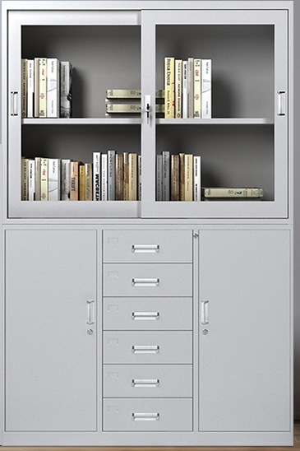 | 9 | 1000 | 9000
2 | 凭证柜 | 隔板可调、加厚  6层隔板，每层高≥2400  900*350*1900  板材厚度为1.0mm优质冷轧板，需经除油、磷化、干燥等工序处的亚光浅灰色喷塑 | 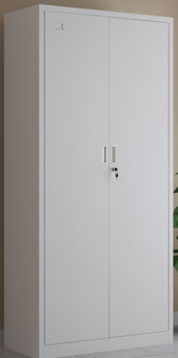 | 2 | 1000 | 2000
3 | 文件柜 | 中二斗  隔板上一下二，加厚、可调  850*380*1800  板材厚度为0.8mm优质冷轧板，需经除油、磷化、干燥等工序处的亚光浅灰色喷塑 | 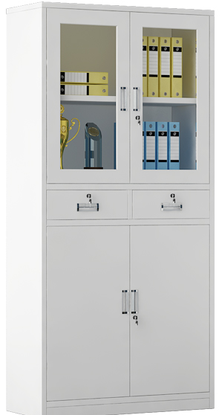 | 1 | 1000 | 1000
所有隔板加厚且须配加强筋板 |  |  | 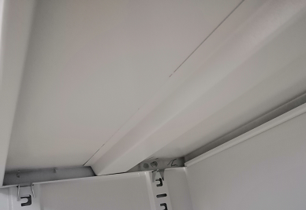
合计：壹万贰仟元整 |  |  |  |  |  | 12000
说明：4张宽中六斗文件柜需送货至我校海门校区（南通市海门区广州路511号），其余送货至青年路校区（南通市青年中路89号）指定地点。

